Jason Derulo feat. Michael Bublé – Spicy Margarita
Erre biztos nem számítottál! Befutott Jason Derulo és Michael Bublé közös dala, a Spicy Margarita!
Jason Derulo tavaly év végén már lerántotta a leplet februárban premierező albumáról, aminek híre a Hands On Me című, első single megjelenésével karöltve érkezett, most pedig egy olyan kollabbal jelentkezik, ami sokak számára okozhat meglepetést!
A ma napvilágot látó „Spicy Margarita”, az új korong, a ’Nu King’ utolsó hírnöke, és nem más közreműködött benne, mint Michael Bublé! Ha hirtelen nem értenénk, hol találkozhat a két fantasztikus pop énekes művészete, elég magunk elé képzelni egy képet: hatvanas évek, Mexikó, James Bond, randevú. A „Spicy Margarita” hangulatában tökéletes és különleges egységet alkot a két előadó hangja, emellett biztos, hogy a latinos pop dallamok hatására mindenki táncra perdülne és koccintana egyet a párjával!
A dal alapját Dean Martin „Sway” című felvételének melódiái adják, amire mind Derulo, mind Bublé megcsillogtathatta utánozhatatlan hangi adottságait. Bár a két sztár most dolgozott együtt először, a hangszórókon keresztül is egyértelművé válhat a hallgatók számára, hogy a szám épp olyan jó hangulatban született, amilyet a meghallgatása mindenkiből kiválthat!
„Michael zenéje az életem fontos részét képezi. Amikor lejátszottam neki a „Spicy Margarita”-t, azonnal igent mondott, sőt annyira izgatott lett, hogy zenekarával együtt kicsit felturbózták a hangszerelést, amit egyszerűen imádok! A „Sway” (Dean Martin) Michael feldolgozásában az egyik legnagyobb slágere volt, most pedig közösen egy „fűszeres” új változatot alkottunk. Pontosan ez volt az, amit megálmodtam: latin hangulat egy csipetnyi brazil funkkal fűszerezve” – mesélte Derulo.
„Amikor meghallgattam Jason demóját, alig vártam, hogy én is hozzáadhassam a stílusomat. Annak a gyökerei, amilyen zenét csinálok és szeretek – mint pl. a Great American Songbook – tökéletesen passzolnak Jason zenei világához. A régi idők hangzása a modern poppal keverve garantálja a fantasztikus végeredményt. Remélem a közönség is annyira fogja szeretni a dalt, mint mi” – tette hozzá Bublé.
Hallgassátok meg itt!
Sajtókapcsolat:
- info@magneoton.hu
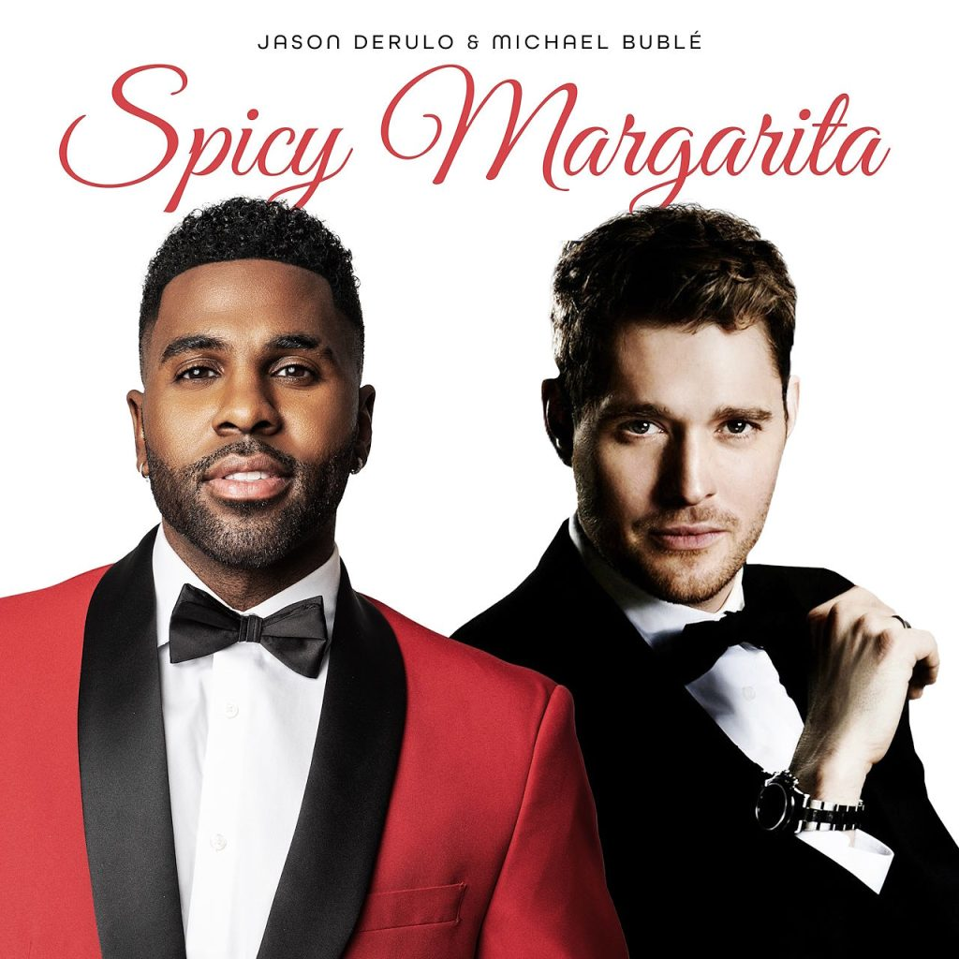 | © Magneoton Music Group
Eredeti tartalom: Magneoton Music Group
Továbbította: Helló Sajtó! Üzleti Sajtószolgálat
Ez a sajtóközlemény a következő linken érhető el:

